4 执行积木指令
4.1 运行积木选择区（运动）的指令

4.2 运行编辑区的指令
添加积木（运动）到编辑区
启动和停止

4.3 控制角色的位置--坐标
坐标讲解

4.4 外观区指令和造型选项卡
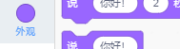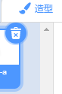

4.5 声音区指令和声音选项卡

